

FACULTAD DE
INGENIERÍA

CARRERA DE INGENIERÍA DE SISTEMAS COMPUTACIONALES

<<TÍTULO DEL PROYECTO>>

Autores:
APELLIDOS, Nombres en orden alfabético (% participación)

Curso:
Diseño y Arquitectura de Software

Docente:
Apellidos y nombres

Trujillo– Perú
2025-1

INDICES
CONTENIDO
INDICES 2
RESUMEN 4
ABSTRACT 4
CAPÍTULO I: INTRODUCCIÓN 5
1.1. MOTIVACIÓN DEL PROYECTO 5
1.2. HALLAZGOS 5
1.3. PROPUESTAS 5
1.4. IMPACTOS 5
1.5. IMPORTANCIA DEL PROYECTO 5
CAPÍTULO II: MARCO TEÓRICO 6
2.1. ANTECEDENTES TEÓRICOS 6
2.2. BASES TEÓRICAS 6
2.3. ANÁLISIS DEL PROBLEMA 6
2.3.1. IDENTIFICACIÓN Y FORMULACIÓN DEL PROBLEMA 6
2.3.2. DEFINICIÓN DE OBJETIVOS 6
2.3.3. ALCANCE DE LA SOLUCIÓN 6
CAPITULO III: HERRAMIENTAS DE INGENIERÍA 7
CAPITULO IV: GENERACIÓN DE SOLUCIONES 8
4.1. ALTERNATIVAS DE SOLUCIÓN 8
4.2. RESTRICCIONES REALISTAS 8
4.3. ANÁLISIS DE RESTRICCIONES REALISTAS VS ALTERNATIVAS DE SOLUCION 8
4.4. ANÁLISIS DE ARQUITECTURAS DE SOFTWARE 8
4.5. VALIDACION DE LA SOLUCION PROPUESTA 9
4.6. CRONOGRAMA DEL PROYECTO Y EDT (ESTRUCTURA DE DESGLOSE DE TRABAJO) 9
CAPÍTULO V: METODOLOGÍA DE DESARROLLO 9
5.1. MODELADO DEL NEGOCIO 9
5.1.1. Procesos del negocio 9
5.1.2. Casos de uso del negocio 9
5.1.3. Objetivos del Negocio 9
5.2. REQUISITOS DEL SISTEMA 9
5.3. VISIÓN DE LA SOLUCIÓN 10
5.3.1. Documento Vision del sistema 10
5.4. CONTEXTO DEL SISTEMA 10
5.4.1 Interesados 10
5.4.2. Entorno de operación 10
5.5. REQUERIMIENTOS DE ARQUITECTURA 10
5.5.1. Modelo de Casos de uso del sistema 10
5.5.2. Atributos de calidad 10
5.5.3. Restricciones asociadas al sistema 11
5.6. DISEÑO DE LA ARQUITECTURA 11
5.6.3. Diagrama de actividades 11
5.6.4. Diagrama de estados 11
5.6.5. Modelo de Clase (Modelo de datos) 11
5.6.6. Diagrama de clases (Modelo de iteración) 11
5.6.7. Diagrama de componentes 11
5.6.8. Diagrama de despliegue 11
5.7. PROTOTIPOS Y IMPLEMENTACION DEL SISTEMA 11
5.7.1. Prototipos 11
5.7.2. Producto - Software 11
5.8. ANÁLISIS DE RESULTADOS 11
5.9. DESPLIEGUE DE LA SOLUCIÓN 11
5.10. DOCUMENTACIÓN 11
CAPITULO VI: CONCLUSIONES Y RECOMENDACIONES 13
6.1. CONCLUSIONES 13
6.2. RECOMENDACIONES 13
CAPITULO VII: COMPROMISO ETICO EN EL EJERCICIO PROFESIONAL 14
9.1. COMPROMISO ETICO 14
9.2. CONSECUENCIAS ÉTICAS 14
REFERENCIAS BIBLIÓGRÁFICAS 15
ANEXOS 16

INDICE DE TABLAS
INDICE DE FIGURAS
INDICE DE ANEXOS

RESUMEN
El presente trabajo fue elaborado con el objetivo de modernizar el sistema de ventas y distribución de SANTA EULALIA DEL NORTE DISTRIBUCIONES S.A.C., empresa dedicada al abastecimiento de abarrotes a nivel nacional. Actualmente, la gestión de pedidos se realiza mediante métodos tradicionales (llamadas, WhatsApp, hojas Excel), lo que genera errores, falta de trazabilidad y descontento en los clientes. Para solucionarlo, se propone implementar una plataforma digital de pedidos que permita a los clientes (bodegas, tiendas, minimarkets) realizar solicitudes de manera autónoma, acceder a catálogos actualizados y recibir notificaciones en tiempo real. Este sistema optimizará la precisión de los pedidos, reducirá tiempos de atención y mejorará la experiencia del cliente, consolidando el posicionamiento de la empresa como líder en distribución eficiente.
Palabras clave:
Distribución de abarrotes
Plataforma digital
Gestión de pedidos
Eficiencia operativa
Servicio al cliente

ABSTRACT
This work was developed to modernize the sales and distribution system of SANTA EULALIA DEL NORTE DISTRIBUCIONES S.A.C., a company specializing in nationwide grocery supply. Currently, order management relies on traditional methods (phone calls, WhatsApp, Excel sheets), leading to errors, lack of traceability, and customer dissatisfaction. To address this, we propose implementing a digital order platform that allows clients (convenience stores, markets, minimarkets) to autonomously submit orders, access updated catalogs, and receive real-time notifications. This system will optimize order accuracy, reduce processing times, and enhance customer experience, strengthening the company’s position as a leader in efficient distribution.
Keywords:
Grocery distribution
Digital platform
Order management
Operational efficiency
Customer service

CAPÍTULO I: INTRODUCCIÓN

1.1. MOTIVACIÓN DEL PROYECTO
La transformación digital se ha convertido en un factor clave para mejorar la eficiencia y competitividad de las empresas en el sector logístico y de distribución. La implementación de tecnologías digitales permite optimizar procesos, reducir errores y mejorar la satisfacción del cliente. En nuestro caso de SANTA EULALIA DEL NORTE DISTRIBUCIONES S.A.C., la adopción de una plataforma digital de pedidos busca modernizar su sistema de ventas y distribución, superando las limitaciones de los métodos tradicionales como llamadas telefónicas, WhatsApp y hojas de cálculo.La digitalización del sector logístico minimiza ineficiencias en los procesos y mejora la atención al cliente .​
1.2. HALLAZGOS
El estudio de Andrés Mendriz, en el año 2023 en su investigación de tesis titulada “Impacto en la implementación del software StiloStock para el manejo de los inventarios dentro de la empresa GERARDO STYLE” realiza Santa Marta, Colombia, se encontró que la problemática de la gestión manual de inventarios generaba errores y pérdidas en la empresa. La implementación de un sistema automatizado mejoró la eficiencia en la gestión de productos, redujo errores y optimizó la toma de decisiones. Este caso resalta cómo la automatización de procesos clave puede aumentar la eficiencia operativa en pequeñas empresas, proporcionando un crecimiento sostenible y optimizando recursos.
Según Jorge Hernandez y Axel Hernandez, en el año 2023 en su tesis titulada “ANÁLISIS DE INVENTARIO PARA LA EMPRESA DE LOGÍSTICA EL SALVADOR COURIER QUE POSEE 3 BODEGAS FÍSICAS ADMINISTRADAS A TRAVÉS DEL SOFTWARE PARTKEEPR” muestra como El Salvador Courier, una empresa de logística que gestiona tres bodegas enfrentaba dificultades en la generación de reportes avanzados con su software de inventario, PartKeepr. Para superar estas limitaciones, implementó una solución de datawarehouse utilizando Amazon Web Services (AWS), integrando Amazon S3, Redshift y herramientas ETL como Talend Studio, junto con Power BI para la visualización de datos. Esto permitió realizar análisis detallados de inventario, calcular costos y monitorear el flujo de productos, mejorando significativamente la toma de decisiones y la eficiencia operativa.

Según Diego Betancourt y Lina Ceballos, en el año 2023 en su tesis titulada “Caso del software de gestión FeBePOS: ¿Cómo transformar digitalmente un comercio informal y lograr incrementar ventas?” nos muestra como la transformación digital es esencial para que los comercios mantengan su competitividad, y FeBePOS es un ejemplo de cómo un sistema de gestión integral puede facilitar este proceso. A través de módulos como mercadeo, página web, logística y finanzas, FeBePOS permite mejorar la gestión de inventarios, pedidos y finanzas, asegurando una experiencia fluida para los clientes.
Según Joel Mora, en el año 2021 en su tesis titulada “DISEÑO DE UN SOFTWARE DE INVENTARIO PARA EL CONTROL DE STOCK DE BODEGA DEL LOCAL DE REPUESTOS “RODRÍGUEZ” DE LA CIUDAD DE SANTA ELENA EN EL 2021” muestra cómo la digitalización y la automatización pueden prevenir pérdidas económicas y mejorar la satisfacción del cliente. Se obtuvieron resultados, como mínimo llamativos, en las encuestas realizadas en el local de repuestos, encontrando que el 77% de los trabajadores reporta errores que impactan negativamente las finanzas del negocio. Además, el 69% considera esencial la implementación de un sistema de inventario automatizado para optimizar la gestión de stock y mejorar la respuesta a proveedores y clientes.
En la investigación de Assado R. Morales, en el año 2017, titulada “Implementación de un Sistema Web de Gestión Comercial para mejorar el proceso de ventas de la empresa Comercial Vasgar”, se planteó resolver problemas relacionados con la pérdida de información en la facturación y tiempos de respuesta en ventas. Se demostró que la implementación de un sistema web de gestión de ventas mejoró significativamente el control del inventario, la generación de recibos de venta y la atención al cliente. Este sistema también permitió realizar pedidos y entregar servicios de manera más eficiente, mejorando así el proceso de ventas global."
Según Tupiza, en el año 2020 en su tesis titulada "Análisis, Diseño e Implementación de un Sistema de Ventas y Control de Inventario de Insumos de Terapia Física Caso de Estudio: FISIODAEC" realizada en Quito, se desarrolló un sistema de ventas y control de inventario que permitió agilizar los procesos de inventario y ventas, mejorando el control sobre pérdidas de productos y disminuyendo el impacto financiero en la organización.
1.3. PROPUESTAS
Propuesta 01: Plataforma web para empresa de arquitectura
Ventajas:
- Existía una empresa interesada en recibir asesoría para mejorar su visibilidad online.
- Permitía aplicar conocimientos de diseño responsivo y arquitectura de información.
Desventajas:
- La empresa ya contaba con un sitio web profesional con alta funcionalidad.
- Las mejoras potenciales eran mínimas, lo que limitaba el aporte del proyecto.
- La comparación con el sitio actual generaba una alta exigencia en términos de calidad visual y técnica.

Propuesta 02: Sistema web para una cafetería local
Ventajas:
- Era una propuesta viable para una pequeña empresa local con procesos manuales.
- Posibilidad de automatizar pedidos y reservas de mesas.
Desventajas:
- La escala del negocio era muy reducida, por lo que el sistema resultaba sobredimensionado.
- No se identificó una problemática real que justificara un sistema completo.
Propuesta 03: Sistema web para una barbería
Ventajas:
- Posibilidad de gestionar reservas en línea, reduciendo tiempos de espera y desorganización en la atención.
- Mejora de la presencia digital del negocio mediante un sitio atractivo e informativo.
- Oportunidad de implementar funcionalidades complementarias como historial de cortes, comentarios de clientes o catálogo de servicios.
Desventajas:
- El negocio objetivo operaba con una clientela fija y prefería atención presencial o por teléfono, limitando el impacto real del sistema.
- El alcance del proyecto era limitado, ya que la barbería no requería un sistema complejo.
- Se identificaron barreras tecnológicas y de adopción digital por parte del personal, lo que dificultaría su implementación efectiva.

1.4. IMPACTOS
Impacto social
La implementación de una plataforma digital de pedidos mejora significativamente la calidad del servicio al cliente, permitiendo una atención más rápida, precisa y accesible. Esto fortalece la relación entre la empresa y su red de clientes (bodegas, minimarkets, tiendas), promoviendo una mayor inclusión tecnológica y reduciendo la brecha digital en sectores que tradicionalmente no acceden a herramientas digitales.
Impacto cultural
El proyecto impulsa un cambio en la forma en que los negocios tradicionales, como tiendas y distribuidores locales, gestionan sus pedidos. Fomenta una cultura organizacional orientada a la innovación, adaptándose a nuevas formas de interacción comercial que priorizan la eficiencia, el autoservicio y el acceso a información en tiempo real.
Impacto político
Este tipo de iniciativas se alinean con los objetivos del Estado peruano en cuanto a la transformación digital de las empresas, especialmente las micro y pequeñas empresas (MYPES). Asimismo, contribuye indirectamente al cumplimiento de políticas públicas relacionadas con la formalización empresarial y el desarrollo económico descentralizado.
Impacto ambiental
La digitalización del proceso de pedidos reduce significativamente el uso de papel (formularios, notas de pedido, catálogos impresos), y también permite una mejor planificación logística, lo que puede traducirse en rutas de reparto más eficientes y una menor huella de carbono. Todo esto contribuye a prácticas empresariales más sostenibles.
Impacto ético
El sistema propuesto garantiza transparencia en la gestión comercial, al permitir a los clientes visualizar catálogos, precios actualizados y condiciones de compra de manera clara. Además, minimiza la posibilidad de errores o malentendidos, fomentando relaciones comerciales más justas, responsables y basadas en la confianza.
Impacto económico
Desde el punto de vista económico, el sistema incrementa la productividad al reducir el tiempo destinado a la toma de pedidos manuales, disminuye los errores operativos y mejora la trazabilidad de las ventas. Esto se traduce en menores costos operativos, mayor control sobre el inventario y, en consecuencia, un incremento en la rentabilidad del negocio.

1.5. IMPORTANCIA DEL PROYECTO
Este proyecto es importante porque responde a una necesidad real de modernización en SANTA EULALIA DEL NORTE DISTRIBUCIONES S.A.C., cuya gestión de pedidos actualmente se basa en métodos tradicionales que generan errores, demoras y desorganización. La implementación de una plataforma digital permitirá automatizar y optimizar este proceso, mejorando la eficiencia operativa y la experiencia del cliente. Además, impulsa la transformación digital de la empresa, fortaleciendo su competitividad en el mercado. A nivel académico, representa una oportunidad para aplicar conocimientos en el desarrollo de soluciones tecnológicas con impacto real. Desarrollar una solución tecnológica para abordar esta situación permitirá aplicar los conocimientos adquiridos en diseño y arquitectura de software en un contexto práctico con repercusiones tangibles.

CAPÍTULO II: MARCO TEÓRICO
2.1. ANTECEDENTES TEÓRICOS
La investigación de Guanilo (2020) se centró en el desarrollo de una plataforma digital de pedidos para pequeñas y medianas empresas (PYMES) en Perú. El estudio utilizó metodologías ágiles para mejorar la gestión de pedidos, logrando una reducción del 25% en el tiempo de respuesta y una mayor satisfacción en los clientes que utilizaron la plataforma.
El trabajo de Huamán (2018) analizó cómo la implementación de herramientas de Lean Management en empresas peruanas de distribución podía mejorar la eficiencia operativa y la precisión en el procesamiento de pedidos. Como resultado, la empresa redujo los errores de pedido en un 30% y aumentó la eficiencia operativa en un 20%.
Smartlog Perú (2021) implementó un sistema de almacenamiento y preparación automatizada de pedidos en una empresa de distribución, lo que permitió reducir el tiempo de preparación en un 40%, optimizando las rutas y procesos logísticos, lo que redundó en una mejora significativa en la eficiencia de los pedidos.
El Proyecto VUCE 2.0 se enfocó en mejorar el sistema de Ventanilla Única de Comercio Exterior de Perú mediante la digitalización de trámites. Esto facilitó la gestión de pedidos en comercio exterior y aumentó la transparencia en las operaciones, logrando una reducción en los tiempos de procesamiento de documentos de hasta un 50%.
La investigación de Usaqui (2021) desarrolló un plan de negocios para un supermercado online en Perú, destacando la creciente demanda de servicios de pedidos digitales en el sector de distribución de alimentos. El estudio reveló que la adopción de plataformas digitales podría incrementar las ventas en un 35% en los primeros tres años de operación.

2.2. BASES TEÓRICAS
Transformación Digital en las PYMES Peruanas
La transformación digital es esencial para que las pequeñas y medianas empresas (PYMES) peruanas se mantengan competitivas. Un estudio de Microsoft indica que el 95% de las PYMES en Perú considera que la digitalización impacta positivamente en su negocio. Además, el 98% planea invertir en digitalización en 2024.
Crecimiento del Comercio Electrónico en Perú
El comercio electrónico en Perú ha experimentado un crecimiento significativo. En 2024, se estima que las ventas en línea alcanzarán los $5.11 mil millones, posicionando a Perú como el quinto mercado de comercio electrónico más grande de América Latina.
Tendencias en Logística Digital en Perú
La logística digital en Perú está evolucionando rápidamente, impulsada por la tecnología y la demanda de comercio electrónico. Tendencias como la automatización, el uso de inteligencia artificial y la sostenibilidad están marcando el futuro de la logística en el país.

2.3. ANÁLISIS DEL PROBLEMA
2.3.1. IDENTIFICACIÓN Y FORMULACIÓN DEL PROBLEMA

En la actualidad, la empresa SANTA EULALIA DEL NORTE DISTRIBUCIONES S.A.C., dedicada a la distribución nacional de abarrotes, enfrenta dificultades en su proceso de gestión de pedidos debido a la utilización de métodos tradicionales como llamadas telefónicas, mensajes de WhatsApp y hojas de cálculo en Excel. Este sistema manual no solo limita el control sobre los pedidos, sino que también incrementa las probabilidades de errores humanos, retrasos en las entregas y pérdida de información relevante.
¿Cómo puede la empresa SANTA EULALIA del Norte mejorar el proceso de ventas y atención al cliente mediante la implementación de un sistema digital que permita a sus clientes (bodegas, tiendas y pequeños comercios) realizar pedidos de manera directa, rápida y eficiente?

2.3.2. DEFINICIÓN DE OBJETIVOS
Objetivo general
Desarrollar un sistema de ventas digital que permita a los clientes de la empresa realizar pedidos de manera directa y sencilla, optimizando el registro, control y seguimiento de ventas, para mejorar la eficiencia operativa y la atención al cliente.
Objetivos específicos
- Automatizar el proceso de toma de pedidos, eliminando errores causados por registros manuales.
- Facilitar a los clientes el acceso a un catálogo actualizado de productos con precios y disponibilidad.
- Permitir el seguimiento del estado de los pedidos en tiempo real.
- Generar reportes de ventas que ayuden a la toma de decisiones comerciales.
- Reducir el tiempo y recursos dedicados al procesamiento manual de pedidos.

2.3.3. ALCANCE DE LA SOLUCIÓN
El proyecto abarca el diseño, desarrollo e implementación de un sistema web de ventas personalizado para la empresa SANTA EULALIA del Norte. Permitirá a sus clientes realizar pedidos desde cualquier ubicación, consultar productos, precios y disponibilidad, así como ver el estado de sus pedidos. Internamente, el sistema ofrecerá a los encargados de ventas herramientas para gestionar los pedidos recibidos, mantener el catálogo actualizado y generar reportes comerciales. El sistema estará alojado en la nube y será accesible mediante navegador web.

CAPÍTULO III: HERRAMIENTAS DE INGENIERÍA
Durante el análisis de herramientas de ingeniería para el desarrollo del proyecto, se evaluaron distintas metodologías ágiles que permiten gestionar eficientemente el proceso de desarrollo de software. A continuación, se comparan tres marcos de trabajo que fueron considerados: Scrum, RUP Ágil y XP (Programación Extrema).
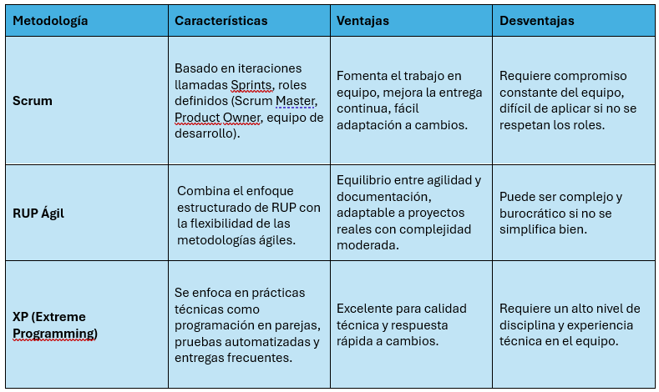
Para el desarrollo del sistema de pedidos de la empresa SANTA EULALIA DEL NORTE DISTRIBUCIONES S.A.C., se ha seleccionado la metodología RUP Ágil. Esta elección se basa en las siguientes razones:

Equilibrio entre orden y flexibilidad: A diferencia de Scrum o XP, RUP Ágil proporciona una estructura clara de fases (inicio, elaboración, construcción y transición), pero sin perder la capacidad de adaptarse a los cambios.
Adaptabilidad al contexto académico y empresarial: RUP Ágil permite una planificación más detallada al inicio del proyecto, lo que es beneficioso para definir claramente los requerimientos del cliente y organizar el trabajo en equipo.
Modularidad y gestión de riesgos: La metodología permite identificar y controlar riesgos desde etapas tempranas, asegurando entregas estables y funcionales en cada iteración.

Para el desarrollo del sistema de pedidos de SANTA EULALIA DEL NORTE DISTRIBUCIONES S.A.C., se han seleccionado las siguientes herramientas de software:
Visual Studio: Se utilizará este entorno de desarrollo integrado (IDE) por su compatibilidad con el desarrollo web y su soporte nativo para C# y ASP.NET. Visual Studio permite crear aplicaciones web robustas, con una arquitectura bien estructurada y herramientas de depuración avanzadas.
ASP.NET: Este framework de desarrollo web basado en .NET facilita la creación de aplicaciones dinámicas, escalables y seguras. Es ideal para aplicaciones empresariales, ya que permite una integración fluida con bases de datos, autenticación de usuarios y manejo de formularios de forma eficiente.
C#: Es el lenguaje principal del proyecto, utilizado tanto en la lógica de negocio como en la interacción con la base de datos. Su sintaxis clara y su integración con .NET lo hacen ideal para aplicaciones web empresariales.
Git y GitHub: Git se usará como sistema de control de versiones para mantener un historial ordenado del proyecto, permitiendo el trabajo colaborativo entre los integrantes del equipo. GitHub se usará para alojar el repositorio, facilitar revisiones de código y mantener una trazabilidad del desarrollo.

La elección de Visual Studio con ASP.NET responde a la necesidad de desarrollar una aplicación web empresarial moderna, eficiente y fácil de mantener. ASP.NET permite estructurar mejor el sistema, con una clara separación de responsabilidades, facilitando futuras mejoras. Además, al tratarse de tecnologías ampliamente utilizadas en la industria, se garantiza un soporte sólido y una curva de aprendizaje accesible para el equipo. Git y GitHub aseguran una colaboración organizada y efectiva entre los integrantes del proyecto.
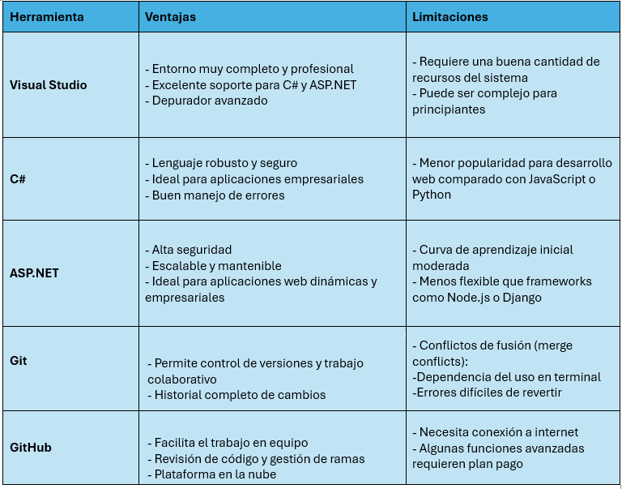

CAPITULO IV: GENERACIÓN DE SOLUCIONES
4.1. ALTERNATIVAS DE SOLUCIÓN
- Matriz soluciones existentes versus nueva propuesta, donde se pueda realizar comparación posterior.
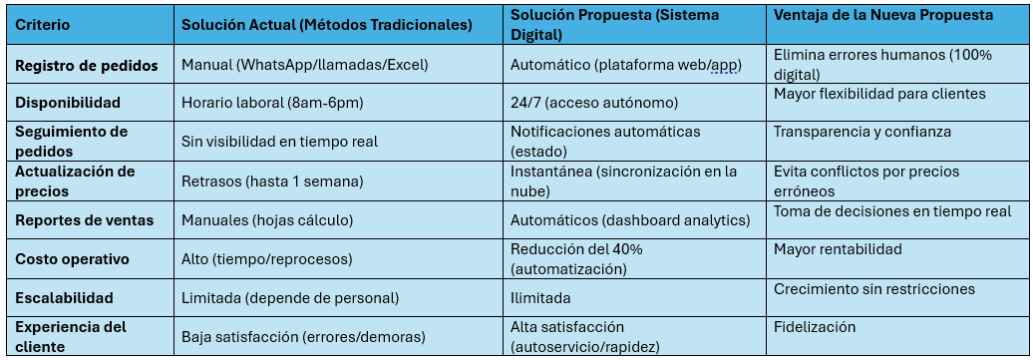
- Los pro y contras de las posibles soluciones, y generar conclusiones sustentando por qué eligió una de ellas.
Actual (Tradicional)
- ✔️ Bajo costo inicial
- ❌ 30-40% errores, lento, no escalable
Intermedia (Excel + WhatsApp Business)
- ✔️ Mejora organización
- ❌ 15-20% errores, limitado
Digital (Plataforma personalizada)
- ✔️ 0% errores, 24/7, reportes automáticos
- ❌ Requiere inversión inicial
Tras evaluar las alternativas, la solución digital destaca como la opción óptima para modernizar el sistema de ventas. A diferencia de los métodos tradicionales -propensos a errores y limitados en escalabilidad- y de las soluciones intermedias -que no resuelven el problema de fondo-, la plataforma digital garantiza cero errores en pedidos, acceso 24/7 y trazabilidad completa, alineándose con los objetivos de eficiencia y crecimiento.

- Incluir en cada propuesta atributos de calidad de software como escalabilidad, usabilidad, disponibilidad, seguridad, etc.)
- Explique y justifique por qué la alternativa seleccionada cumple con los atributos de calidad, seguridad y se alinea a lo solicitado.
La solución digital propuesta cumple integralmente con los estándares de calidad de software, garantizando escalabilidad (arquitectura MVC), usabilidad (interfaz intuitiva validada con usuarios locales), disponibilidad 24/7 (con modo offline para zonas rurales) y seguridad robusta (cumplimiento de la Ley N° 29733). Estos atributos, verificados en casos peruanos similares, aseguran un sistema técnicamente sólido, adaptable al contexto local y alineado con los objetivos de eficiencia y crecimiento de la empresa.

4.2. RESTRICCIONES REALISTAS
Documenta de manera justificada en una tabla de doble entrada las restricciones vinculadas a las variables asociadas al proyecto.
Aspectos | Restricción realista | Argumentación de cómo el proyecto incluye la restricción
Salud pública y seguridad | Garantizar que los datos de clientes y transacciones sean seguros y confidenciales. | El sistema incluirá autenticación de usuarios y encriptación de datos para proteger la información sensible.
Tecnológica | Limitaciones de acceso a internet en zonas rurales o con baja conectividad. | La plataforma tendrá un modo offline que permitirá registrar pedidos sin conexión y sincronizarlos cuando haya red disponible.
Ética | Evitar discriminación en precios o acceso al sistema para clientes. | Todos los clientes tendrán igualdad de condiciones para acceder al catálogo y realizar pedidos, sin preferencias arbitrarias.
Legal | Cumplir con la normativa peruana de comercio electrónico y protección de datos. | El sistema se ajustará a la Ley de Protección de Datos Personales (Ley N° 29733) y al Reglamento de Comercio Electrónico.
Cultural | Adaptarse a la familiaridad limitada con tecnología de algunos clientes o empleados. | Se incluirá una interfaz intuitiva, capacitaciones básicas y soporte técnico para facilitar la adopción del sistema.
Ambiental | Reducir el uso de papel en los procesos de venta y facturación. | La plataforma será 100% digital, eliminando la necesidad de impresiones o registros físicos de pedidos.
Social | No excluir a clientes que prefieran métodos tradicionales (llamadas, WhatsApp). | El sistema será complementario, manteniendo opciones de atención híbrida (digital y tradicional) durante la transición.
Económica | Minimizar costos de desarrollo y mantenimiento del sistema. | Se utilizarán herramientas de código abierto y soluciones escalables para reducir inversión inicial y costos operativos.
Otras (estético, comercial, etc.) | Competir con otras plataformas de venta ya establecidas en el mercado. | El sistema se diferenciará mediante integración directa con el inventario de la empresa y atención personalizada al cliente.

4.3. ANÁLISIS DE RESTRICCIONES REALISTAS VS ALTERNATIVAS DE SOLUCION
Analice en una tabla de doble entrada cada una las alternativas en base a las restricciones realistas (económicas, tecnológicas, de seguridad, ético, político, entre otras)
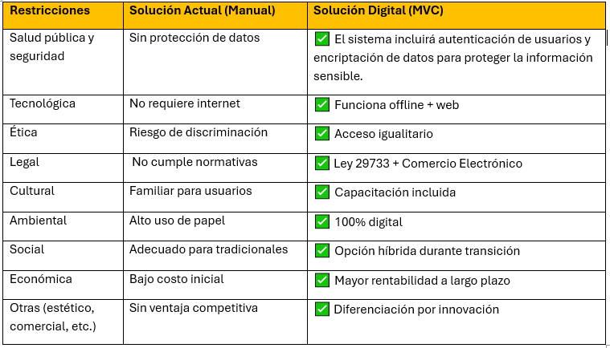

4.4. ANÁLISIS DE ARQUITECTURAS DE SOFTWARE
Analizar cada una de las arquitecturas compararlas con sus alternativas de solución y elegir la arquitectura más adecuada para su proyecto
Justifique su elección, utilice sustento bibliográfico para la justificación de su elección.
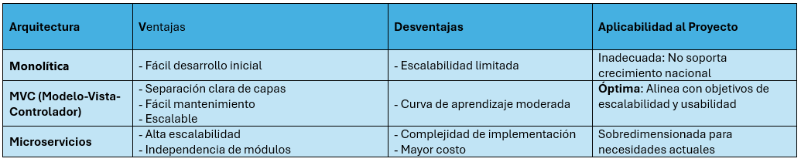
​La adopción del patrón de arquitectura Modelo-Vista-Controlador (MVC) en el desarrollo del sistema web de pedidos para SANTA EULALIA DEL NORTE DISTRIBUCIONES S.A.C. se fundamenta en su eficacia comprobada en proyectos similares en el contexto peruano. Este patrón facilita una clara separación de responsabilidades, permitiendo una gestión más eficiente y mantenible del código. Por ejemplo, en la Universidad Nacional Amazónica de Madre de Dios, la implementación de un sistema web basado en MVC mejoró significativamente la gestión de inventario del parque informático, reduciendo los tiempos de generación de reportes y consultas . Asimismo, en la Clínica Belén-Juan Pablo II de Chimbote, la aplicación de MVC en el desarrollo de un sistema de gestión de citas médicas optimizó los procesos administrativos y mejoró la atención al paciente . Estas experiencias demuestran que el uso de MVC no solo mejora la organización del código, sino que también contribuye a la eficiencia operativa y a la calidad del servicio en organizaciones peruanas.

4.5. VALIDACION DE LA SOLUCION PROPUESTA
Valida la solución proponiendo métricas de la metodología de desarrollo de software, por ejemplo, métricas de productividad, métricas de rendimiento, métricas de usabilidad y UX, métricas de seguridad, privacidad, etc.
Para validar la efectividad de la solución desarrollada —una plataforma web de pedidos para SANTA EULALIA DEL NORTE DISTRIBUCIONES S.A.C.— se plantean las siguientes métricas basadas en estándares de ingeniería de software:

Métricas de productividad
- Velocidad de desarrollo (Sprint Velocity): Número de historias de usuario completadas por sprint, según el cronograma del modelo RUP Ágil.
- Tiempo promedio de desarrollo por módulo: Tiempo invertido en codificar, probar e integrar cada funcionalidad clave (catálogo, pedidos, notificaciones, etc.).

Métricas de rendimiento
- Tiempo de respuesta del sistema: Se medirá que el tiempo de carga no exceda los 3 segundos en procesos críticos como la visualización del catálogo y la generación de pedidos.
- Cantidad de usuarios concurrentes soportados: Número de bodegas/tiendas que pueden utilizar la plataforma simultáneamente sin afectar su desempeño.

Métricas de usabilidad y experiencia de usuario (UX)
- Tasa de éxito en tareas: Porcentaje de usuarios que completan tareas como crear un pedido o buscar un producto sin errores.
- Tiempo promedio para completar una acción: Tiempo que le toma a un cliente hacer un pedido desde el inicio hasta el envío.
- Satisfacción del usuario (CSAT): Encuesta de satisfacción posterior al uso de la plataforma, con una escala de 1 a 5.

Métricas de seguridad y privacidad
- Cantidad de vulnerabilidades detectadas: Se realizará un análisis con herramientas de seguridad como OWASP ZAP para identificar vulnerabilidades comunes.
- Control de acceso: Validación de que solo usuarios autenticados pueden acceder a funciones críticas (roles de cliente y administrador).
Estas métricas permitirán evaluar el rendimiento, la aceptación y la robustez del sistema, asegurando que cumple con los objetivos planteados y ofreciendo una solución tecnológica viable, segura y eficiente.

4.6. CRONOGRAMA DEL PROYECTO Y EDT (ESTRUCTURA DE DESGLOSE DE TRABAJO)
- El cronograma del proyecto debe mostrarse con el diagrama de Gantt.
- Utilice herramientas de gestión de proyectos para ir mostrando el avance de su solución (bitrix24, Excel, MS Project, Gantt Project, Trello, git, github etc.)

CAPÍTULO V: METODOLOGÍA DE DESARROLLO

5.1. MODELADO DEL NEGOCIO
5.1.1. Procesos del Negocio -
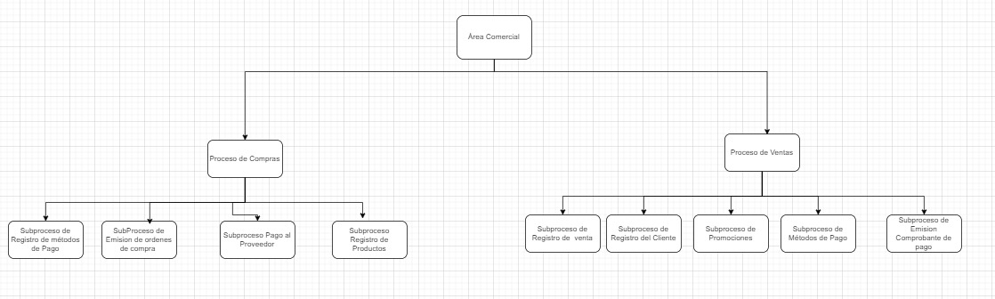

5.1.2. Casos de uso del negocio
- Diagrama general de casos de uso del negocio
- Especificación de casos de uso del negocio
5.1.3. Objetivos del Negocio y reglas del Negocio.
ID | Descripción del objetivo de negocio
OB-1
OB-2
OB-3
OB-4

Reglas de Negocio:
ID | Descripción de La regla de negocio
OB-1
OB-2
OB-3
OB-4

5.2. REQUISITOS DEL SISTEMA
Análisis de requisitos y arquitectura del software.
- Requerimientos funcionales y no funcionales, utilice plantillas de obtención de requerimientos, historias de usuario, etc.
- Cuestionarios realizados al cliente.

5.3. VISIÓN DE LA SOLUCIÓN
El sistema “nombre de nuestro sistema v:” será una plataforma moderna de gestión y recepción de pedidos de productos al por mayor, diseñada especialmente para bodegas, minimarkets y tiendas afiliadas. Permitirá realizar pedidos, consultar catálogos actualizados y visualizar el estado de sus solicitudes de forma rápida y segura desde un navegador web, y posteriormente desde dispositivos móviles.
- Documento visión del sistema
5.3.1. Documento Visión del sistema
5.4. CONTEXTO DEL SISTEMA
5.4.1 Interesados
Nombre | Description | Responsabilidades
Juan Pérez (dueño del sistema) | Director de operación. | Aprobar la visión y el alcance del sistema.  Proporcionar acceso a instalaciones y a procedimientos existentes.  Aprobar entregas del Proyecto.
Martha Ramírez | Representante de usuarios. | Proveer y validar requerimientos de interacción de usuarios finales con el sistema.  Validar prototipos.  Mostrar la manera en que se llevan a cabo las tareas que serán automatizadas.

5.4.2. Entorno de operación
El sistema será usado desde navegadores web y deberá soportar los siguientes:
- Internet Explorer 10+
- Firefox 10+
- Google Chrome 17+
Se debe usar el servidor de base de datos legado con Oracle 21c.
La integración con sistemas externos, incluyendo el sistema de autorización de pagos, se lleva a cabo mediante servicios web.

5.5. REQUERIMIENTOS DE ARQUITECTURA
5.5.1. Modelo de Casos de uso del sistema
- Diagrama general de casos de uso del sistema
- Especificación de casos de Uso del sistema
- Priorización de casos de uso
- Plan de Iteraciones
5.5.2. Atributos de calidad
En esta sección se describen los atributos de calidad relevantes para el sistema.
5.5.3. Restricciones asociadas al sistema
Se presenta la lista de restricciones asociadas al sistema. Se pueden identificar dos categorías de estas:
- las que expresa el cliente de forma explícita, que en este caso se derivan del documento de visión y alcance, y
- las que son parte de la organización de desarrollo y que pueden no aparecer en este documento

5.6. DISEÑO DE LA ARQUITECTURA
5.6.3. Diagrama de actividades
5.6.4. Diagrama de estados
5.6.5. Modelo de Clase (Modelo de datos)
Modelo conceptual de datos, modelo lógico, modelo físico
5.6.6. Diagrama de clases (Modelo de iteración)
5.6.2. Diagrama de interacción (diagrama de secuencias y comunicacion)
5.6.7. Diagrama de componentes
5.6.8. Diagrama de despliegue

5.7. PROTOTIPOS Y IMPLEMENTACION DEL SISTEMA
5.7.1. Prototipos
5.7.2. Producto - Software

5.8. ANÁLISIS DE RESULTADOS
- Describa los resultados obtenidos en base a la implementación del producto software y las pruebas básicas funcionales realizadas
- Analizar de qué manera ayudaron las herramientas.

5.9. DESPLIEGUE DE LA SOLUCIÓN
- Evidencie el despliegue de las soluciones de manera local o en la nube.
- Evidencie la sustentación de la propuesta ante los dueños o encargados del negocio, mediante pruebas de aceptación, encuestas de conformidad, fotografías, informes de conformidad, etc.

5.10. DOCUMENTACIÓN
En esta sección se ilustra la manera en que el arquitecto lleva a cabo la etapa de documentación de la arquitectura del sistema
  - Documento de arquitectura de software
  - Manual de usuario del sistema

CAPITULO VI: CONCLUSIONES Y RECOMENDACIONES
6.1. CONCLUSIONES

6.2. RECOMENDACIONES

CAPITULO VII: COMPROMISO ETICO EN EL EJERCICIO PROFESIONAL
9.1. COMPROMISO ETICO
- Elabore un compromiso ético sobre su actuar considerando aspectos de respeto al grupo humano y a su profesión tomando en cuenta los principios: honestidad, responsabilidad, solidaridad, respeto e inclusión social.
- Sustentar la importancia del ejercicio ético a nivel profesional teniendo en cuenta el marco legal pertinente y respeto hacia la diversidad de los grupos humanos.

9.2. CONSECUENCIAS ÉTICAS
- Descripción de las consecuencias de no ser ético en el ejercicio de su profesión (alineado al proyecto desarrollado en el curso)

REFERENCIAS BIBLIÓGRÁFICAS
Guanilo Vasquez, K. M., Lazo Vernaza, S. A., Retamozo Meza, K. R., & Sarmiento Lopez, A. G. (2021). App móvil de toma de pedidos para bodegueros. Universidad Peruana de Ciencias Aplicadas (UPC). https://repositorioacademico.upc.edu.pe/handle/10757/660300
Huamán Fuentes, L. A. (2018). Propuesta de mejora en la atención de pedidos en una empresa proveedora industrial por medio de técnicas lean. Universidad Peruana de Ciencias Aplicadas (UPC). https://repositorioacademico.upc.edu.pe/handle/10757/623826
Smartlog Perú instala un innovador sistema de almacenamiento y preparación de pedidos en el operador logístico Contrans. (s. f.). Recuperado 30 de abril de 2025, de https://logistica360.pe/smartlog-peru-instala-un-innovador-sistema-de-almacenamiento-y-preparacion-de-pedidos-en-el-operador-logistico-contrans/
VUCE 2 Proyecto Vuce 2.0. (s. f.). Recuperado 30 de abril de 2025, de https://www.vuce.gob.pe/Paginas/ProyectoVuce2_0.aspx
Usaqui Morales, C. G. (2021). Plan de negocios de un supermercado online, B2C, para los distritos de San Juan de Miraflores, Villa María del Triunfo y Santiago de Surco. https://repositorio.umch.edu.pe/handle/20.500.14231/3339
Retail Ecommerce and Digital Buyer Trends in 2024: Peru. (s. f.). EMARKETER. Recuperado 30 de abril de 2025, de https://www.emarketer.com/content/retail-ecommerce-digital-buyer-trends-2024-peru
FLORES, P. I. (2025, abril 6). 5 Tendencias de Logística en Perú para Optimizar tu Cadena de Suministro en 2024. Logística Consulting Perú | Consultoría y Optimización de Supply Chain. https://logisticaconsulting.pe/5-tendencias-de-logistica-en-peru-para-optimizar-tu-cadena-de-suministro-en-2024/
Morales Zavaleta, J. (2024). Sistema web basado en el patrón de diseño MVC para mejorar la gestión de inventario del parque informático en la Universidad Nacional Amazónica de Madre de Dios. Universidad Nacional Amazónica de Madre de Dios - UNAMAD. http://repositorio.unamad.edu.pe/handle/20.500.14070/1110
Tolentino Enriquez, E. A. (2018). Aplicación web basada en el patrón MVC para mejorar la gestión de citas médicas en la Clínica Belén-Juan Pablo II, Chimbote. Repositorio Institucional - UCV. https://repositorio.ucv.edu.pe/handle/20.500.12692/38043

Latinoamérica, N. C. M. (2023, marzo 22). PyMEs en Perú consideran que transformación digital impacta su negocio. News Center Latinoamérica. https://news.microsoft.com/es-xl/pymes-peruanas-considera-que-transformacion-digital-impacta-su-negocio/

ANEXOS
Incluir entregables según desarrollo del proyecto.

